2025年生态学测试题1（新课）
注意事项： 1．所有试题在答题卡上作答；
2．第一部分为多重判断题，逐个选项判断正误，两个选项正确得0．2分，三个选项正确得1分，四个选项正确得2分，共140分；
3．第二部分为文字表达题，共20分；
4．答题时间90分钟。
第一部分 多重判断题
有机体与环境
1．下列关于青藏高原小型兽类（如鼠兔）对高寒低温环境的适应的叙述，正确的是
A．体型小、皮毛厚、储存脂肪和贮藏食物（如干草、牛粪）
B．穴居、群居、冬眠等
C．冬天会抑制能量需求，也会把牦牛的粪便当作食物的来源
D．低温暴露后能迅速通过线粒体呼吸增加产热、褐色脂肪组织和解偶联蛋白-1（UCP1）含量显著增加，以及肠道微生物的作用，可以提高御寒能力
2．下列关于氧的生态作用及动物对氧的适应的叙述正确的是
A．氧分压下降是限制两栖、爬行动物向高海拔地区扩散的主要限制因子
B．人初上青藏高原会出现红血球数量、血红蛋白浓度及血细胞比容升高，血-氧亲和力下降等现象
C．在牦牛肺组织中发现的内皮细胞亚型，与其高海拔低氧适应相关
D．高原鼠兔肺组织中的同源四聚体血红蛋白对其从低氧环境中获取氧发挥着重要作用
3．下列关于利比希最小因子定律(Liebig’s law of minimum)的说法正确的是
A．植物的生长取决于那些处于最少量状态的、植物必须的营养成分
B．如果植物所必须的某种营养物质处于最少量状态，植物的生长活力（产量）就最小
C．如果考虑生态因子相互补偿和综合作用，作物的产量与利比希最小因子定律的预测结果将会有较大差异
D．环境条件波动对利比希最小因子定律预测结果没有影响
4．以下是有关生态因子的描述，正确的是
A．天敌属于非密度制约因子
B．含磷的多少是目前海洋会否发生赤潮的限制因子
C．非等价性和主导因子是生态因子作用的重要特点之一
D．土壤满足生物对水、肥、气、热要求的能力称为土壤肥力
5．下列规律叙述正确的是
A．气温较低的地区内温动物题型趋向于偏大
B．气温较低的地区内温动物身体突出部分趋向于变大
C．越靠近两极的地区内温动物的毛皮越厚
D．鱼类的脊椎数目在低温水域中比在温暖水域中多
6．生物可能通过调节身体的形状大小以适应环境温度，下面说法正确的是
A．高纬度地区的恒温动物往往个体比生活在低纬度地区的同类个体大
B．高纬度地区的恒温动物往往个体比生活在低纬度地区的同类个体小
C．恒温动物身体的突出部分在低温环境中有变大变长的趋势
D．恒温动物身体的突出部分在低温环境中有变小变短的趋势
7．阅读下列对于林地海狸的相关研究，运用你对于生态学研究方法的了解，回答问题。（王庆锁；冯宗炜；罗菊春。生态交错带与生态流。生态学杂志，1997，6:52-58，66。）长久以来，科学研究者都致力于对各种自然环境中的生物进行观察和研究，从而了解生物与环境之间的相互作用。林地海狸（Castorcanndensis）能够啃倒树木，利用木头和泥巴等素材，建起自己的窝。许多排水道上泥土的水坝，都是海狸的作品。海狸通过啃食和筑坝。不仅改变了水陆边界构型,而且还从临近的林地向池塘移动大量的木材，这就是我们常见的生态环境交错带中的生物个体对于生态环境所产生影响的一个典型案例。则下列关于该类影响的说法，正确的是
A．生态学作为生物学的分支，主要研究生物体所处的自然环境，以及其对生物体生活的影响
B．观察法是生态学研究和动物行为研究中的一个常用的手段，上述案例作为对于生态学理论的验证采用的即是观察法
C．若将河狸带入实验室环境研究，可能会损失大量对生态学研究有价值的信息，尤其是生态环境交交错态处特殊的生境和动物占据的生态位
D．根据在室内环境对海狸进行研究的结果，能够很好的预测在自然环境种海狸的生活习性，以及其在生态环境中扮演的典型角色
8．对于光生态因子对生物的影响，下列说法正确的是
A．植物有阴阳叶之分，是为了更好适应光照，其中阳叶较阴叶大且绿
B．动物也有光周期现象，如换毛换羽，开始繁殖的时期
C．光之不同影响植物的光和强度，红光有利于蛋白质合成，蓝光有利于糖类合成
D．高山植物矮小色泽艳丽，是对紫外线的防护
9．生物对光的适应体现在多个方面，包含对光强度、光周期、光质等多个方面的适应，下面现象中描述正确的是
A．年轮可视为是植物对光周期的适应表现
B．昆虫的滞育与光周期变化有一定关系
C．阳生植物的光补充点高于耐阴植物，这体现出植物对光强度的适应
D．高原植物叶片呈现紫色与光质有关
10．下列关于温度的生态作用的叙述正确的是
A．春夏之交，湖泊里的水会出现上下翻动、垂直环流的现象，带动湖底污染物、有机物及有毒物质上翻，造成水体发臭，鱼类大量死亡。这主要是由于水体温度成层现象引起的
B．高纬度地区的哺乳动物热中性区范围更大
C．对动物的分布起限制作用的温度主要是环境年平均温服
D．非洲热带的大耳狐、温带的赤狐以及北极的北极狐其耳廓的大小符合Allen规律的预测
11．以下是对有效积温法则的叙述，正确的是
A．有效积温法则对于各种生物的生长发育都是基本上能适用的
B．在恒温下测得某昆虫幼虫期需要的有效积温为50个日度；那么该昆虫在自然条件下完成幼虫期发育所需要的有效积温一定是小于50个日度
C．设某种青蛙的存活范围是0～50℃，蝌蚪期间的有效积温为150个日度；那么日平均温度
为25℃时，蝌蚪期为6天左右
D．有效积温法则的有效性是因为所有生物的生长发育主要是受外界温度的影响
12．许多昆虫在一定时期会发生滞育。如下句子中哪些是正确的？
A．滞育时，代谢速率下降到最低水平
B．滞育时生长速率为零
C．缺氧、缺乏维生素、缺少营养等因素会影响滞育中的生长
D．滞育仅是由于温度变化和日照长度变化而引起的
13．下列哪项属于温度的生态效应？
A．非洲大耳狐的外耳长，北极狐的外耳短
B．在洞穴中越冬的蛇相互缠绕在一起
C．绿藻分布于水的表层
D．年均水温低于20℃，珊瑚就无法生存遗传，进化和系统生物学
14．对于水生态因子对生物的影响，下列正确的是
A．林植物具特殊盐腺，可以调节渗透压
B．多茎秆柔弱，水生木本常具呼吸根
C．广盐性洄游鱼类靠鳃调节水，靠肾调节盐
D．昆虫滞育和肺鱼夏眠主要由于高温缺水
15．生活于沙漠干旱酷热环境里需要特殊的适应策略，试问下列叙述哪些正确
A．排泄尿素(urea) 较排泄尿酸(uric acid)的动物更适宜于沙漠生活
B．哺乳类多穴居，并多为夜行性以避白天的高温
C．仙人掌叶片特化成针状，无光合作用的功能，亦无气孔
D．灌木根系入地深达10m，以利吸收地下水
16．下列对于土壤的化学组成对动物生活的意义描述正确的是
A．一般来说，钙含量高的地区，鹿的角更坚硬，体重也更大
B．含硒过少的地区,动物可能因为缺硒而眼睛失明，肌肉软弱，称为瞎眼蹒跚症
C．含氟过多的土壤和水使得动物牙齿变脆，而且带斑点
D．钴对于动物消化道内微生物合成维生素B₁₂有重要意义
17．植物常常通过形态可塑性来适应生长光环境，对此下列说法正确的
A．木本植物的幼苗的叶片和其成树相比，变大变薄
B．弱光环境植物增大叶生物量分配，提高比叶面积
C．比叶面积指叶片单位质量的面积，改变比叶面积可以增强植物对光环境的适应能力
D．比叶面积越高，植物的竞争能力和防御能力越大
18-19为题组 氮（N）和磷（P）均是陆地植物生长所需要的两种重要营养元素，但植物对其利用是存在一定的制约和平衡，因此大量研究关注土壤N和P含量，以及对植物生长的影响。
18．生态学者通过研究植物叶片中N、P含量(Plant P content，Plant N content，mg g⁻¹)，提出基于叶片N:P比来指示植物生长中的N、P限制因素(N limitation，P limitation)，结果如下图所示。下列相关说法正确是
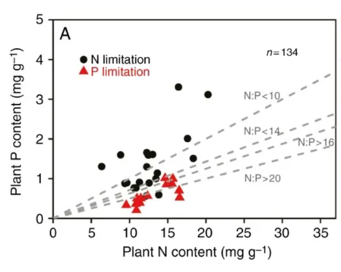
A．当一个区域植被叶片N:P比增加超过20时，最有可能说明存在P限制
B．当一个区域植被叶片N:P比增加小于14时，最有可能说明存在N限制
C．当一个区域植被叶片N:P比在14-16之间时，存在N、P平衡
D．N:P比的阈值存在，是对“最小因子定律”的有力佐证
19．下图显示土壤养分（土壤N，P）对常绿植物(A，B)和落叶植物(C，D)叶片N和P的影响。基于此图，下列叙述正确的是
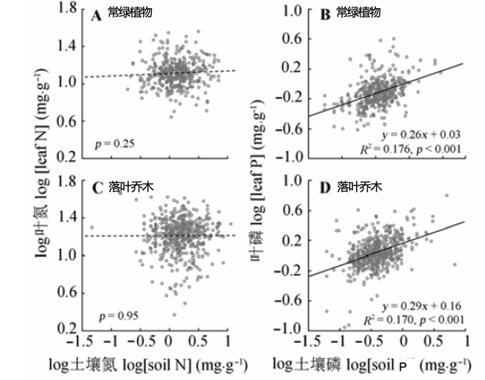
A．落叶植物叶片养分和土壤元素无显著关系
B．常绿植物和落叶植物对土壤N元素的响应不同
C．和N相比，叶片P对土壤P具有极强的依赖性
D．该区域存在显著的土壤N限制和P限制
20．研究者在对种子干燥的过程中，记录了栓皮栎（Quercus variabilis）种子的萌发率（Germination percentage, GP, %）和水分含量（Moisture content, MC, %）随时间的变化，结果如下图所示。关于此研究结果，下面说法正确的是
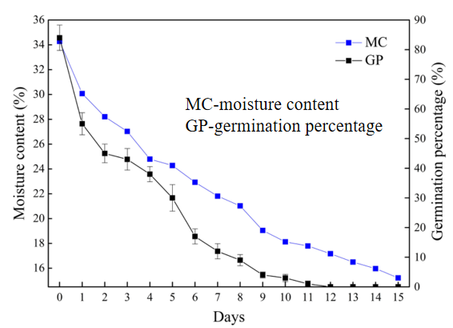
A．随着干燥时间的延长，栓皮栎种子的含水量和萌发率均降低
B．在干燥的前两天，栓皮栎种子发芽率迅速下降
C．当含水量低于14 %时，栓皮栎种子将完全失活
D．栓皮栎种子保存的理想条件是控制在含水量20%左右
21．外来生物的入侵对本土生物群落和生态系统功能造成了深远的影响。大量学者研究生物入侵的机制和防控方法，提出众多假设，其中天敌逃逸假说是重要的原因之一，以下可佐证该假说的案例为
A．入侵地的一些植食性动物同时取食本地植物和入侵植物
B．入侵种群对地上和地下专食性昆虫的抵抗力低于原产种群，通过释放专一昆虫可有效控制入侵种群的密度
C．一项基于全球13个国家64片草地的养分添加实验发现，养分增加显著提高了外来植物优势度
D． Allen等（2021）发现与本地植物相比，外来植物虽然经历更强的昆虫采食, 但由于其快速增长的特性，外来植物仍然能够成为群落的优势物种
22．Janzen-Connell 假说由美国生态学家Janzen和Connell共同提出，认为同种个体越多，更容易吸引专一性的病原菌、昆虫或动物等聚集，从而对同种幼苗产生负作用。下图是著名的Janzen-Connell 假说模型图，根据模型，下面说法正确的是

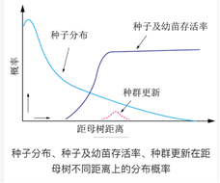
A．距母树距离增加，将提高幼苗存活率
B．乔木的种子主要分布在距离母树较近的位置，但该区域并不适宜幼苗的生存
C．种群更新成功率随着距母树的距离的增加而增加
D．距离母树较近的位置，反而为其他物种提供了生存机会，促进物种共存
23．树鹊为何在秋冬时会由低海拔往中海拔迁移
A．可以减少幼鸟被天敌捕食 B．当时在树林中可以找到较多的食物
C．可以减少被疾病所感染 D．低温可以减少能量的代谢需求
24．在北京，优良品种甘蓝的叶球重达3kg，引种到西藏拉萨后，叶球重量可达7kg，叶球增重的主要原因有
A．改变甘蓝环境后引起基因突变
B．高山日照强而长，有利于光合作用的进行
C．拉萨空气污染少，更适合于形成大叶球
D．高原昼夜温差大，晚上低温，呼吸弱，消耗少
种群生态学
25．关于逻辑斯蒂增长的数学模型：dN/dt=N（1—N/K），下列叙述正确的是
A．如果N趋向于零，则几乎全部空间已被利用，种群潜在的最大增长不能实现
B．如果N趋向于K，则几乎全部空间尚未被利用，种群潜在的最大增长能力能充分实现
C．当种群N由0逐渐增长到K值，种群潜在的最大增长可实现程度逐渐提高
D．当种群N由0逐渐增长到K值，种群潜在的最大增长可实现程度逐渐降低
26．假设一个种群增长模式符合增长率不变的离散增长模型，种群增长周期为一年。经过几年统计，发现种群在第3年数量为200，在第5年种群数量为242，则下列说法正确的是
A．种群在第六年数量将为255 B．种群将在第7年绝灭
C．种群的周限增长率为1.1 D．种群在第7年数量将为293
27．在生态学中，生命表按种群生长的时间或发育阶段编制，可以是动态也可以是静态。经典的生命表中不能够从其中得到或计算出的信息有
A．某种群到n岁仍然存活的个体数 B．某n岁个体在未来t年内死亡的机率
C．n岁个体的主要死亡原因 D．n岁个体的生育率
28．以下叙述何者正确?
A．种群的生命表不受环境变化而影响
B．当出生率与死亡率受个体年龄影响时，若要预测种群成长，须知道不同年龄层个体的比例
C．种群的生命表必会受到种群密度的影响而改变
D．种群年龄层结构受到种群中个体组成随时间更替而影响
29．以下叙述哪些正确?
A．种群的生命表不受环境变化而影响
B．当出生率与死亡率受个体年龄影响时，若要预测种群成长，须知道不同年龄层个体的比例
C．种群的生命表必会受到种群密度的影响而改变
D．种群年龄层结构受到种群中个体组成随时间更替而影响
30．棉盲蝽是影响棉花的一种重要害虫，属一年多次繁殖、世代彼此重叠的种类，棉花是重要的农业作物，其中蕾期和花期如果遭受棉盲蝽虫害,则对产量影响较大。在上世纪五六十年代，科学家对陕西关中棉区进行了长达8年的调查，其棉盲蝽数量变化结果如下图所示，根据气候部门统计，中峰型出现在干旱年份，双峰型出现在涝年，前峰型出现在先涝后旱的年份，后峰型出现在先旱后涝的年份。根据下图分析，下列相关叙述正确的是
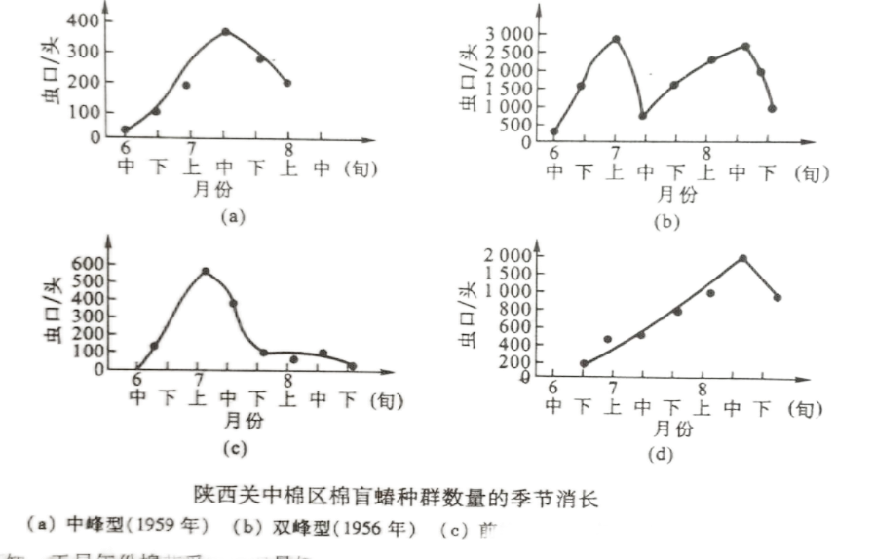

（a）中峰型（1959年）（b）双峰型（1956年）（c）前锋型（1961年）（d）后峰型（1957年）
A．由图可知，干旱年份棉花受害情况最轻
B．双峰型出现的原因是在蕾期和花期时，环境都适合棉盲蝽生长繁殖，因而出现两次种群数量爆发
C．由图可知棉盲蝽种群数量的增多主要影响因素有环境水分的含量和食物来源
D．若要保证棉花产量，可以通过物理、化学药品及生物手段来控制棉盲蝽数量
31．测定样方中草本植物的生物量时，需要测定地上和地下部分、活体和死体部分、以及鲜重和干重。下列说法正确的是
A．地上部分齐地剪下，并把绿色部分和已枯部分分开称重
B．地下部分在已剪过草的样方挖土坑，分层取样，其中0~5cm层包含多数植物的根基和茎基部分，生物量较大，必要时可单独取样
C．挖土的样方以0．25平方米（50cm×50cm）为宜，重复5次，取样深度以根系分布深度为准，但不能小于50cm
D．根系需冲洗干净，然后直接称鲜重
32．下列关于动、植物种群或群落调查的叙述正确的是
A．森林鸟类调查适宜采用样方法，样方大小取决于待调查鸟类的活动范围
B．利用长期多次标志重捕法调查所得信息可以估算动物种群大小、迁入率、迁出率、出生率、死亡率、年龄结构、性比等
C．熊猫种群数量调查适宜采用痕迹计数及DNA分子标记技术
D．样方大小、数量、空间分布等均会影响待调查植物种群的内分布型
33．在20世纪70年代以前，生物地理学家和生态学家就注意到，生境在时间和空间上的异质性，将会对种群动态、群落结构、物种多样性以及种群内的遗传多样性产生重要影响。在生境空间异质性结构理论中，有一个十分重要的分支，就是20世纪60年代由著名生态学家Levins所发展起来的集合种群（meta-population）理论。关于集合种群下列说法中正确的是
A．由大小不等的局域种群组成，而且其中少数的局域种群有灭绝的风险
B．集合种群在某一时刻的大小可以通过统计这一时刻已被占据的生境斑块的比例来测度
C．集合种群动态是指被占据生境斑块的比例随时间而变化的过程
D．某物种生活在一个连续的大的栖息地，由于人为分割造成栖息地的快速破碎化，那么该栖息地中生存的该物种，就立刻成为一个集合种群
34．下面关于r对策种群和K对策种群的说法正确的是
A．r对策生物通常把较多的能量用于生殖，较少的能量用于生长代谢
B．k对策种群相对于r对策种群种内竞争较低
C．杂草、老鼠属于r对策生物
D．人、鸟类属于k对策生物
35．下列关于生物生活史对策的叙述正确的是
A．滨螺石缝种群的个体较小、繁殖个体小，通常产少量个体小的后代
B．大体型的生物通常有着更少的被捕食机会、更长的寿命和更大的亲代投资
C．农田杂草的世代周期较长，种间竞争激烈
D．一年生草本植物通常会结实大量的、较小的种子
36．下列关于种群数量波动的叙述正确的是
A．环境的随机变化会导致种群随机波动，这也是某些生态系统多物种共存的重要原因
B．温带地区（如长白山地区），植物种子产量丰年，取食种子的鼠类会迅速增加，进而引起中小型食肉动的种群数量显著增加
C．物种个体或种群的适合度随种群密度的变化，也是种群波动和多物种共存的重要原因
D．种群负密度制约效应是引起旅鸽种群消亡的重要原因
37．下面对于植物的生活史对策叙述正确的是
A．影响植物选择压力的两个最重要因素是干扰强度和胁迫强度
B．生物在高严峻度、高干扰生境，如活跃的火山和高移动性的沙丘，是不能存活的
C．低严峻度，低干扰的生境适合杂草生存
D．高严峻度，低干扰生境支持胁迫忍耐对策
38．机遇、平衡和周期性生活史对策适用于鱼类生活史研究，若某种鱼寿命较长，但是适合其生长、繁殖的时期很短且很难遇到，则该种鱼的生殖对策正确的是
A．个体大、产大量小卵、性成熟早 B．个体小、产大量大卵、性成熟早
C．个体大、产大量小卵、性成熟晚 D．个体小、产大量小卵、性成熟晚
39．种群的分布模式有随机、均匀和集群，这些分布受到环境中食物资源的影响。下列叙述正确的是
A．食物资源不平均分布，种群为集群分布
B．食物资源可预期且可防卫，种群为随机分布
C．食物资源平均分布，种群为均匀分布
D．食物资源不可预期也不易防卫，种群为集群分布
40．种群分布型是描述种群的重要信息，下面关于种群分布型说法正确的是
A．随机分布的类型是由于每个个体的位置不受其他个体分布的影响
B．均匀分布的类型是种群成员进行种类竞争造成的结果
C．集群分布是生物对生境差异发生反应的结果
D．均匀分布式各种分布型中最普遍的
41．生态位宽度描述了一个生物所利用的各种资源的总和。关于生态位宽度正确的是
A．一个物种生态位越宽，该物种的特化程度就越大
B．一个物种的生态位宽度与该物种所在的环境的食物资源没有关系
C．同一个物种内的个体生态位宽度都相同
D．泛化物种通过牺牲对狭窄范围内资源的利用率来换取对广大范围内资源的利用能力
42．生态位是种群生态学中非常重要的概念之一。关于这一概念说法正确的是?
A．生态位指在生态系统中一个种群的时空位置以及与相关种群间的功能关系
B．基础生态位指能维持种群存在的、理论上的最小空间
C．互利共生者的存在倾向扩大物种的实际生态位
D．当两物种处于相似生态位时，它们常处于竞争关系
43．20世纪40年代，Lotka（1925）和Volterra（1926）奠定了种间竞争关系的理论基础，他们提出的种间竞争方程对现代生态学理论的发展有着重大影响。下列关于Lotka-Volterra模型的表述，正确的是
A．若物种乙对甲的竞争系数等于1，则一个乙种个体所占环境资源与一个甲种个体相同
B．若物种乙对甲的竞争系数小于1，则一个乙种个体所占环境资源与多个甲种个体相同
C．模型中乙种与甲种单独生长时的种群数量变化都符合逻辑斯蒂增长
D．模型中乙种与甲种单独生长时的种群数量变化都符合指数增长
44．在特定情况的生物群体中，个体不能移动，少量的较大个体存活下来，种群的存活率随着密度增加而降低。关于该现象，下列描述正确的是
A．该规律只发现在植物中，动物群体不存在
B．这种情况可以在密度与生物个体大小之间上作图得到，最小二乘法直线拟合该图的斜率通常为-3/2
C．该现象的结果主要来自于捕食者的限制
D．题干描述的情况在植物种群中具有普适性
45．在同一群落中生活着许多不同作用的物种，也生存着作用相同的不同物种。在南极洲生活着许多不同的海豹，如，牙齿未特化、以鱼为食的威德尔海豹，牙齿方便过滤、食磷虾的食蟹海豹，牙齿小而锐利、食乌贼的罗斯海豹，牙齿大而尖锐、泛化食性的豹形海豹。关于这种现象，以下推测正确的是
A．因目前公认海豹起源于北半球，所以这些海豹的祖先不太可能一直生活在南极洲
B．这些海豹的形成属于辐射进化，类似澳洲有袋类的发展，祖先物种是威德尔海豹
C．造成这种情况的原因之一是原有的单一食物资源不能满足整个群体的需求
D．这些海豹的牙齿类型很可能在一定程度上影响了它们的食性，最终导致分化
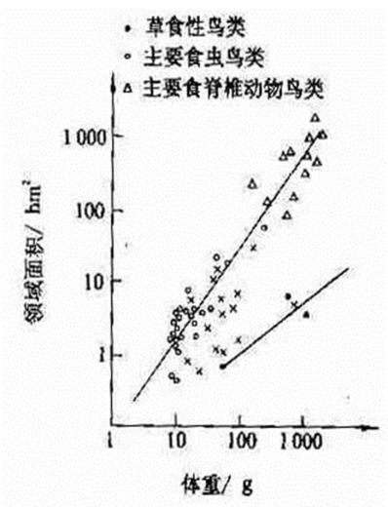
46．啮齿类动物在过冬前有大量埋藏种子的习性，该行为属于和植物的互惠协同进化，有益的影响包括
A．埋藏减少了种子被种子捕食者找到和吃掉的机率
B．埋藏的坚果或种子的环境有助于保持种子活力
C．以种子包的形式埋藏减少了植物幼苗的种内竞争水平
D．埋藏的种子通常比未埋藏的种子有较高的建成率
47．关于右图的描述，正确的有
A．领域面积随其占有者的体重增加而扩大
B．领域面积受食物品质的影响，食肉动物的领域面积较同样
体重的食草动物大，且体重越大，这种差别也越大
C．领域面积和行为往往随生活史，尤其是繁殖节律而变化。
例如鸟类一般在营巢期领域行为表现最强烈，面积也大
D．种内竞争使动物领域面积扩大，种间竞争使动物领域面
积缩小
48．一生态学家在比较一生长在两个不同地点A和B的草本植物的生长。为比较来自两个地点的群体数量，她从每个地点分别收获了30个个体，然后测量每个个体的根的长度、根生物量和茎生物量。下面总结了这些测量结果：
地点 | (cm)平均根长 | (g)平均根生物量 | (g)平均茎生物量
地点A | 27．2 + 0．2 | 348．7 + 0．5 | 680．7 + 0．1
地点B | 13．4 + 0．3 | 322．4 + 0．6 | 708．9 + 0．2
根据这些数据，下面陈述哪个很可能是正确的？
A．可利用的土壤水分，地点B少于地点A B．植物生产力，地点A高于地点B
C．可利用的土壤水分，地点A少于地点B D．可利用土壤营养，地点B少于地点A
49．下图描述了一种鹿的种群生长速率的变化，根据图示信息，下列说法正确的是
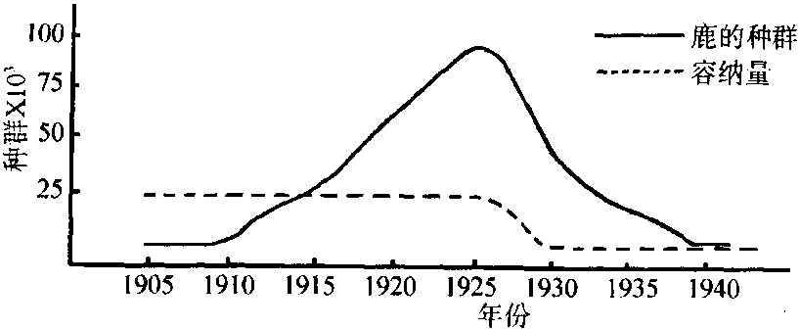
A．鹿群数量太多，消耗了大量食物资源，使环境质量退化，是1930年代环境容纳量显著降低的主要原因
B．鹿群数量下降，所以环境容纳量也跟着下降，环境容纳量受鹿群调节
C．1930年代该系统大约可以维持10000—12000头鹿
D．1910年代和1940年代鹿群的种群增长潜力差不多，因为它们的种群数量差不多
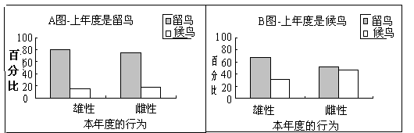
50．欧洲乌鸫为一迁徙鸟，但同时有留鸟及候鸟存在，即有些个体会迁徙，有些个体会留在原地越冬，根据下图资料，下列叙述正确的是
A．上年度为留鸟的雄性个体，本年度有小部分变成候鸟
B．上年度为候鸟的雌性个体，本年度变为留鸟的比例较雄鸟低
C．雌雄个体间可能有竞争存在
D．个体对成为留鸟或候鸟没有任何偏好
51-52组题 欧洲落叶阔叶林中的一年生吉降草太植物Trientalixeironaea，在生长季节内会产生许多球形块茎。这些球块茎间的克降器官（即纤细的根状茎）在牛长季后期断裂，而这些相互独立的球块茎会在下一个生长季节产生地上的枝叶，从而实现于性繁殖，并日共享十壤的营养资源。现在将该植物种在4个水平养分梯度的土壤中,该植物的每一个独立分株都且有地下膨大的球块茎，具体的数据如下。
养分水平 | 分株数/基株（标准误） | 平均球块茎重量（毫克/千克）（标准误）
高 | 14（2） | 3．6（0．3）
中 | 10（1．5） | 4．1（0．4）
低 | 5．5（0．7） | 4．8（0．3）
极低 | 4．3（0．3） | 5．3（0．1）
而在下一个生长季节中,处于不同养分水平的分株发育出的部分都具有非常相似的大小。这类植株在与自然环境的协同演化中,形成这样的策略来维持种系。
51．下列关于这类策略的说法中，正确的有
A．在高养分水平产生多的分株，在低养分水平产生大的分株为特征的克隆生长可塑性有助于该植物利用环境异质性，从而维持或提高植株的适合度
B．如果植株在低营养环境内采用产生尽可能多的分株的策略，可能会导致对于养分的过度竞争
C．克隆植株的这类生存方式虽然能占据较大的水平空间,但是这些分株均生活在条件相同的小生境（斑块）中,因此进化意义有限
D．克隆的分株往往共享同一基因型，在发育上重复，形态上相似。但克隆分株本身的许多性状能对环境条件的改变发生反应
52．接上题，在这类克隆生长的背后，存在着一个至关重要的部件，即连接各个植株的间隔物（横生结构），例如地下根。这些间隔物的寿命长短，存在与否随着植物的种类不同有着很大的差异。下列关于这类间隔物的说法，正确的有
A．有些种类的间隔物能够保持和分株寿命几乎同样长的时间，而有的种类间隔物寿命较短
B．克隆分株在形成过程中都在一定时间内相互连接在一起。这种连接使分株间具有物质交换的可能，其交换的物质包括无机物和有机物
C．许多多年生草本的分株间联结物存在的时间远比分株的寿命短。因此在其生活史的绝大多数时间内，分株的死亡概率是独立的，这保证了其基因的延续
D．在间隔物寿命长的类群中，分株地上枝叶死亡后，仍可存活很久的地下茎及其所附着的根系能继续行使对地下资源的获取,维持整个植物体的生长。这有利于整体的存活，从而导致基因的延续
53．有学者观察到温暖的冬天导致冬蛾卵提前孵化，而它们的主要食物来源—橡树叶未及时出芽，这个现象说明什么问题？
A．全球气候变化可能导致协同进化的物种之间出现物候不匹配
B．不同物种发育速率对温度敏感性有差异
C．专性植食昆虫-植物存在协同进化关系
D．在此案例中，生物因素是影响冬蛾发育的直接因素，非生物因素是间接因素
54．自然选择对生物的影响，往往是通过适合度来体现出来的，下面对于适合度描述正确的是
A．后代数量多，适合度一定最大
B．存活率高，数量少的后代，也具有较高的适合度
C．个体适合度是有变化的，取决于个体的遗传区别和环境变化
D．自然选择就是选择哪些适合度高的基因型
群落生态学
55．属于群落交错区特征的有
A．比相邻群落环境更加严酷
B．种类多样性高于相邻群落
C．由于是多个群落边缘地带，相邻群落生物均不适应在此生存
D．在群落交错区各物种密度均大于相邻群落
56．关于物种多样性空间变化规律可能的解释是
A．热带由于比较古老，进化时间长，而且在地质年代中环境条件稳定，物种多样性较高
B．由于物种分布区的扩大需要一定的时间，因此物种从多样性高的热带扩展到多样性低的温带需要足够的时间，而且还需要畅通的道路
C．从高纬度的寒带到低纬度的热带，环境的复杂性增加，即空间异质性程度增加。空间异质性越高动植物群落的复杂性越高
D．在物理环境严酷的地区，自然选择主要受物理因素控制，但在气候温和而稳定的热带地区，生物之间的竞争成为进化和生态位分化的主要动力
57．大多数群落都有清楚的垂直结构，也就是层次性。下面关于群落层次性描述正确的是
A．森林中，从树冠到地面可以分为林冠层、下木层、灌木层、草本层和地表层
B．随着高度降低，森林中光照强度呈下降趋势
C．草原群落可分为草上层、草本层、地表层和根系层
D．草原根系层的重要性比其他群落的根系层更大
58．对于群落的演替，下列哪种叙述是正确的
A．一个岛由于火山爆发而毁灭了其上的所有生物，此后进行的演替称为初生演替
B．一般来说，在不受外界条件干扰的情况下，演替过程以顶极群落吿终
C．在裸岩的初生演替过程中，首先出现的是枝状地衣，而后才是叶状地衣与壳状地衣
D．在外界干扰（如火烧，放牧等）影响下，演替过程常受到阻碍并形成完全不同的生
物群落，称为原顶极群落，而这种干扰一旦去除，演替便会继续
59．以下列举的哪些是生态演替的结果?
A．增加食物链中的营养级 B．提高生产力
C．增加群落的稳定性 D．有机物贮存逐渐减少
60-61为题组 同外来入侵植物一样，土著植物通过人为引种在同一行政疆域内分布区扩张也可能会造成严重的生态和经济危害，生态学家将这类植物称为“土著入侵植物”。土著植物入侵到新的生境后，其叶片性状可能会受到生物、非生物环境变异的影响，进而影响昆虫-植物之间的捕食关系。
60．有研究团队以原产于中国南方但最近几十年通过人为引种已在北方地区形成入侵的土虎杖（Reynoutria japonica）为对象，分析了3种广食性昆虫斜纹夜蛾（Spodoptera litura）, 甜菜夜蛾（Spodoptera exigua），苹果蚜虫(Aphis citricola)对其捕食的适口性在原产地种群(Native, Nat．)与引种地种群(Introduced, Intro．)间的差异, 分别测试了不同昆虫取食条件下的幼虫生长量(Larval growth)、取食叶面积(Leaf area consumed)、生物物质转化效率(Biomass conversion efficiency) 、蚜虫群体大小(Aphid colony size)等参数，结果如下图所示。下列关于该研究结果的描述正确的是
A．和原产地相比，入侵地的土虎杖适口性更好，广食性昆虫捕食后，生物量更高
B．土虎杖种群对广食性昆虫的适口性在引种地显著提高，并在引种地内随着纬度升高而增加
C．在我国南部，随着纬度的升高，土虎杖的适口性增加
D．捕食土虎杖后，斜纹夜蛾幼虫的增长量大于甜菜夜蛾幼虫
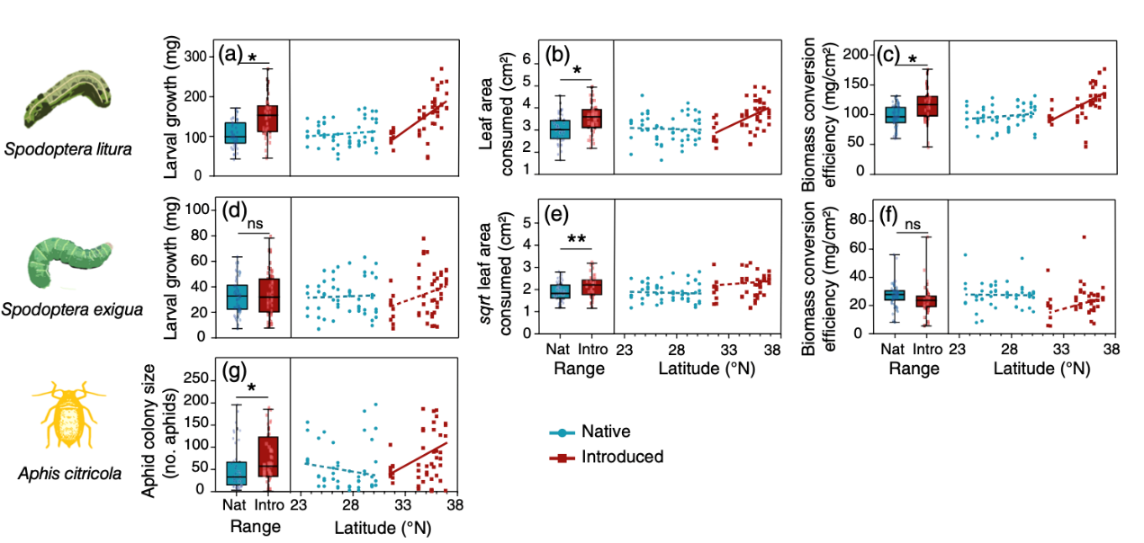
61．（接上一题）路径分析是评估多个因子和对因果假说很有用的方法，学者进一步用路径分析探究环境因素（温度Temperate和降雨Precipitation）、植物遗传特征(单倍型haplotype)和食草作用（Herbivory）对土虎杖叶片性状（单宁tannins，厚度thickness，C:N比，比叶面积specific leaf area，木质素lignin）的影响，以及这些性状对食草动物取食偏好(Herbivor performance)的进一步影响，结果如下图所示。下列有关结果表述正确的是
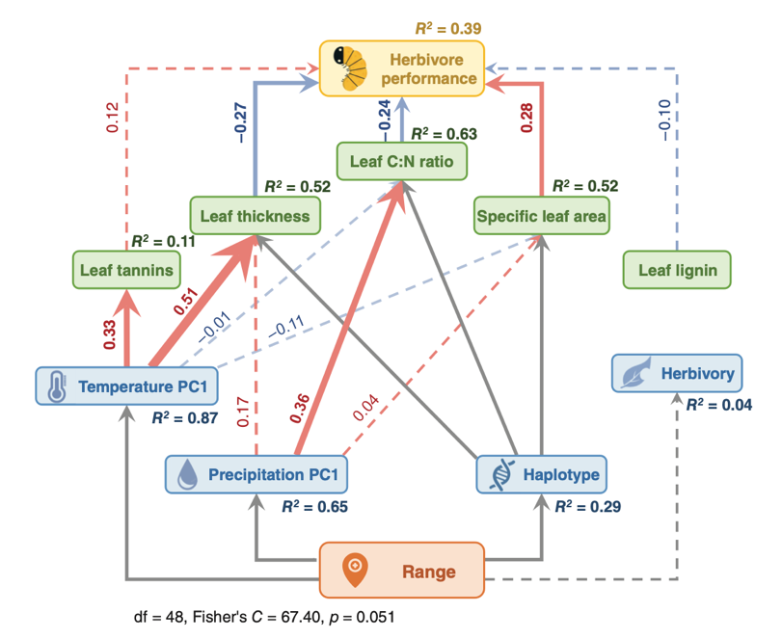
A．三个关键性状（叶片厚度、比叶面积和碳氮比）决定了虎杖对草食动物的适口性
B．叶片厚度受温度的显著影响，但是碳氮比受降水的显著影响
C．土虎杖叶片性状受植物单倍型的影响
D．动物压力对植物叶片性状影响并不显著
62．研究成员还进一步探究了，城市化对夏季传粉关系的影响，采用地表不透水面积比例（Area of impervious surface）来反映城市化水平，研究了不同城市化水平下，蜜蜂和飞蛾访问植物的丰富度(Pollen species richness)，结果如下图所示。关于此结果下列说法正确的是
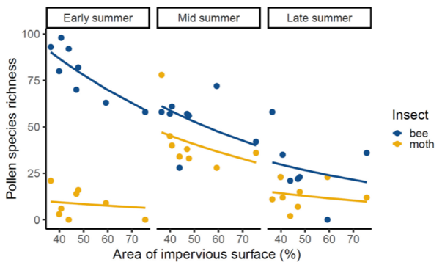
A．蜜蜂和飞蛾在整个夏季访问的植物随着城市化水平的增加而减少
B．早夏，蜜蜂访问的植物种类约是飞蛾访问植物种类的五倍
C．随着时间的推移，蜜蜂访问植物种类逐渐下降
D．飞蛾访问植物的丰富度在晚夏最多，且最城市化水平增加而减少
63．除了物种多样性，群落生态学者开始关注生态系统中不同物种的生态功能，采用谱系多样性和功能多样性来反映群落结构。关于群落功能多样性的叙述正确的是
A．计算植物群落功能多样性需要测定不同物种的高度、胸径、叶面积、木材密度等功能特征
B．功能多样性不受物种丰度的影响
C．计算功能多样性需要了解物种之间的亲缘关系
D．功能多样性和物种多样性之间无相关关系
64．树种多样性还可以影响森林生态系统对昆虫多样性的维持能力。下图示昆虫物种丰富度(a 植食性昆虫，b捕食性昆虫, c 寄生性昆虫，d 所有昆虫)与树种丰富度间的关系，其中黑色的虚线或实线为昆虫多样性变化的趋势线。关于此研究，下列叙述正确的是
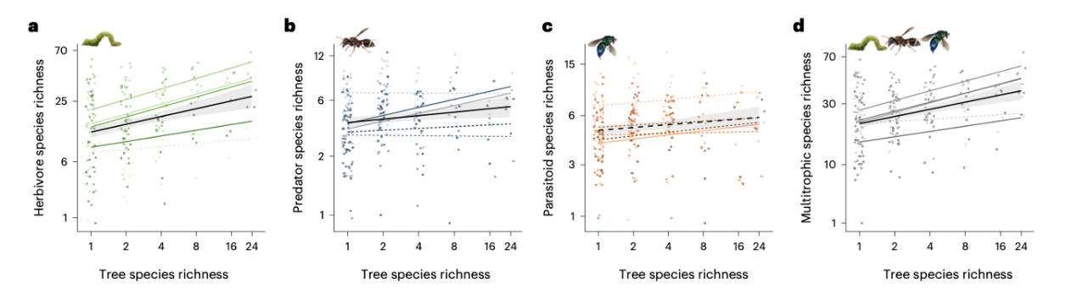
A．植食性昆虫和捕食性昆虫丰富度（多样性）均受树种丰富度（多样性）的显著影响
B．捕食性昆虫多样性增加对捕食性昆虫和寄生性昆虫多样性有显著影响
C．树种多样性对寄生性昆虫多样性的影响较捕食性昆虫明显
D．总体而言，物种丰富的森林能够维持更高的昆虫多样性
65．下列关于生物群落结构、多样性、构建、稳定性与功能维持等相关的叙述正确的是
A．物种多样性能反映群落物种组成的丰富度和多度，物种丰富度越高，多样性指数也越高
B．环境过滤和种间竞争是群落构建的基本驱动力，同一气候区的植物区系和种类组成往往高度相似
C．通常群落物种多样性与稳定性相关，但物种间的相互作用和随机生态过程对维持群落结构稳定性也很重要
D．随着次生林群落演替的进展，在同一片小树林捉到不同种虫子的几率会逐渐增加
66．下列关于干扰对群落结构和生物多样性的影响的相关叙述正确的是
A．一片连续森林中会因为干扰出现林窗（林间一小片空地），这片空地将来会成为什么林型，主要取决于最先长出来的幼苗
B．适度干扰可以降低优势种的竞争优势，弱化种间竞争，为弱势种提供更多的资源和生存空间，从而提高生物多样性
C．自然保护地需要开放管理，可以适度开展生态旅游、养殖、产品、康养等生态友好型利用
D．控制家畜的放牧量和活动范围，是三江源地区生态保护和珍稀野生动物种群恢复的重要手段
67．下列关于人类对群落演替影响的叙述，哪些正确？
A．人类活动影响着生物群落的演替
B．人类可以对自然环境种的生态关系起着促进、抑制、改造和建设作用
C．人类可以建立人工群落，将演替的方向和速度置于人为控制之下
D．人类不可能使群落演替按照不同于自然发展的道路进行
68．关于优势度的说法是正确的
A．群落各成员中，建群种的优势度最大 B．群落各层优势种优势度均大于建群种
C．确定生物优势度主要依据其频度 D．群落各成员对群落的作用大小与其优势度无关
69．树体大小可以反映一个种群或者群落的发展趋势，对森林群落乔木林结构的相关研究中常常采用胸径（DBH）大小来反映树体大小，下图示3中乔木林的胸径结构，下列相关叙述正确的是
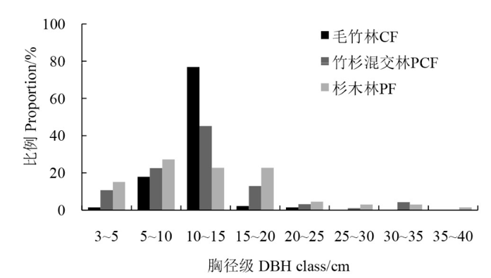
A．竹杉混交林中，毛竹对杉木的生长可能具有抑制作用
B．三种林分的植物胸径均集中在10-15cm
C．杉木林中植物最大胸径可达35 cm以上
D．毛竹林中植物胸径大小的分布更加集中
70．由于栖息地丧失和气候变化，传粉昆虫正在减少。为探究城市景观对传粉网络的影响，科研人员在春（May）、夏（July）、秋（September）三个季节对昼行性蜜蜂（bee）和夜行性飞蛾（moth）的物种多样性以及它们的传粉网络进行了研究。下图为不同时期的蜜蜂和飞蛾的物种丰富度(a)、物种多度(b)、访问植物的数量(c)、和昆虫种类的寄主范围（d,每一昆虫造访的平均植物种类数目）的结果。关于此研究，下列描述正确的是
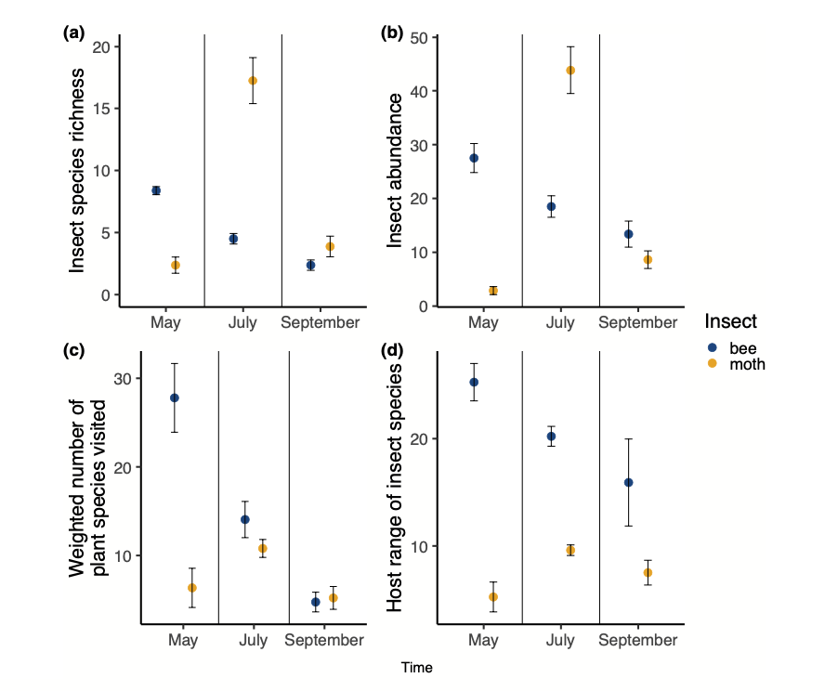
A．夏季,飞蛾的物种丰度和多度均大于蜜蜂
B．和夏季相比，秋季的蜜蜂多度和飞蛾多度均下降，且飞蛾下降幅度大于蜜蜂
C．春夏季，蜜蜂的种类和数量多，且访问的植物数量也大于飞蛾访问的植物数量
D．总体上，蜜蜂访问的植物数量大于飞蛾，其的寄主范围也更大
第二部分 文字表达题
71．（20分）种间竞争的一个共同特点是对一种资源的竞争能影响对另一种资源的竞争结果，车轴草和粉苞苣的根竞争和冠竞争对于粉苞苣的生长具有这个特点，请设计实验证明之。

2025级生态学测试题1（新题型）
第一部分 多重判断题
题号 | 1 | 2 | 3 | 4 | 5 | 6 | 7 | 8 | 9 | 10
答案 | ABC | BCD | ABC | BCD | ACD | AD | ABC | BD | ABCD | ABD
题号 | 11 | 12 | 13 | 14 | 15 | 16 | 17 | 18 | 19 | 20
答案 | B | ABC | ABD | ABD | BCD | ACD | ABC | ABCD | C | ABC
题号 | 21 | 22 | 23 | 24 | 25 | 26 | 27 | 28 | 29 | 30
答案 | B | ABD | BD | BD | D | CD | CD | BD | BD | ABCD
题号 | 31 | 32 | 33 | 34 | 35 | 36 | 37 | 38 | 39 | 40
答案 | ABC | BCD | BC | ACD | BD | AC | ABD | C | ACD | ABC
题号 | 41 | 42 | 43 | 44 | 45 | 46 | 47 | 48 | 49 | 50
答案 | D | ACD | AC | D | ACD | ABD | AB | C | AC | ABC
题号 | 51 | 52 | 53 | 54 | 55 | 56 | 57 | 58 | 59 | 60
答案 | ABD | ABCD | AB | BCD | B | ABCD | ABD | ABD | ABC | ABD
题号 | 61 | 62 | 63 | 64 | 65 | 66 | 67 | 68 | 69 | 70
答案 | ABCD | ABC | A | A | BCD | ABCD | ABC | A | ACD | ABD
注：参考答案只写出了正确的选项，错误的选项并没有呈现，但答题时必须对每一个选项都作判断。若答案为FFFF表示四个选项说法均错误（表格中用O表示）。

第二部分 文字表达题（20分）
71．种间竞争的一个共同特点是对一种资源的竞争能影响对另一种资源的竞争结果，车轴草和粉苞苣的根竞争和冠竞争对于粉苞苣的生长具有这个特点，请设计实验证明之。

评分要点：分组、处理（自变量、无关变量突出）、因变量观测、结果预期、结论各4分。
参考答案
实验步骤：1．准备数量足够多的（例如各20株）、大小、生长状况一致的车轴草和粉苞苣幼苗，平均分为4个组，分别标为A、B、C、D，（2分）准备6套植物培养的装置分别放置等量且适量的完全培养液；（2分）
2．A组两套装置分别培养车轴草和粉苞苣幼苗（1分）；B、C、D三组的装置同时培养车轴草和粉苞苣幼苗，B组中两种植物的根同时放到培养液中，但枝条分开密闭处理独立照光（1分）；C组中两种植物的枝条同时放到同一个环境中密闭照光，但根分开放在两个培养液装置中培养（1分）；D组中两种植物的根同时放到同一培养液中，枝条同一个环境中密闭照光（1分）； （A组为对照，B组为根竞争，C组为冠竞争，D组根+冠竞争）
3．上述装置培养相同时间后（例如5天）（1分），分别测量各组中车轴草和粉苞苣的干重（1分），并计算粉苞苣（不能是车轴草！）的干重占其单独生长是的干重比例（1分），分别记为A、B、C、D（1分）；

结果及结论：A>B>C>D（4分），车轴草和粉苞苣的根竞争和冠竞争对于粉苞苣的生长具有竞争不对称性（4分）。

1．答案：ACD，青藏高原小型动物一般不冬眠，体内储备的能量不足
2．答案：BCD，外温动物扩散不受低氧限制，主要是温度和食物限制
3．解析：答案ABC．利比希最小因子定律适用的条件（局限）之一是要求环境条件稳定，否则环境因子的波动会主导产量变化，而非必须营养物质或元素。
5．解析：本题考查的是动物对低温环境和高温环境的适应。A选项叙述的是Bergman's rule,因为体型越大，相对体表面积越小，维持体温所需的能量就越低。B选项叙述的是Allen's rule，内温动物身体的突出部分在寒冷的地方有峦知的趋势，这与寒冷条件下减少散热的适应有关。C选项所叙述的是Wilson's rule，不难理解。D选项叙述的是Jordan's rule，这是因为低温使鱼类生长和发育速度变慢，因而延长了其性成熟时间，从而产生更大的个体，其脊椎骨的数目也较多。
7．解析：A，生态学的学科定位，研究的是生物和自然环境。B：观察法的应用。C：由于生态学更关注自然环境，实验室环境下很多生态学所想研究的内容就损失了。D：错误，因为环境差异极大，例如河狸在自然环境所处的生态位下的取食倾向和实验室环境可能完全不同。
9．解析：答案：ABCD． 生物对光的适应，基础题
10．解析：答案ABD。限制动物分布的温度为极端最低或最高温度。
16．解析：本题考查的是环境中化学元素对于动物生活的影响。其中 ACD选项叙述内容均正确而B选项所描述的为硒含量过高而中毒的表现，故错误。
17．解析：答案ABC．比叶面积是植物生态常用的一个指标，了解其定义和内涵。比叶面积（SLA）‌是指叶片单面面积与其干重的比值，是植物叶性状的一个重要指标。其单位为平方米每克（m²/g）。比叶面积与植物的光合作用、呼吸作用和蒸腾作用等生理过程密切相关。‌
（1）计算方法
比叶面积的计算公式为：SLA=单面叶面积/叶片干重
其中，单面叶面积指的是叶片的单面投影面积，而叶片干重则是叶片去除水分后的质量。
（2）影响比叶面积的因素
‌ 光照强度‌：在同一个体或群落内，受光越弱，比叶面积越大。
‌ 环境因素‌：包括植物种类、植物密度、环境光照强度、环境温度、叶片年龄、叶片着生位置、叶片属性（如常绿或落叶）以及环境土壤营养含量等。
‌ 叶片发育‌：比叶面积与叶片的发育密切相关，随着叶龄的增长，比叶面积有减少的趋势。
（3）比叶面积的应用和意义
比叶面积是衡量叶片光合作用性能的一个重要参数。它与叶片的光合能力（Amax）和叶片氮含量存在一定的正相关关系。在不同环境中，比叶面积的变化可以帮助植物适应光照和水分条件，从而影响植物的生长和产量。
18．解析：答案ABCD．知识点：N限制 P限制 考察：读图能力
19．解析：答案：C．考察：线性回归读图能力
20．解析：ABC．存活曲线图，种子失活和种子死亡的区别：种子失活和种子死亡是种子生命状态的两个不同阶段，前者内部结构可能并未完全破坏，仍有可能通过适当的处理或条件恢复活力，而后者则已经完全失去了生命活力，无法再通过任何处理恢复其发芽能力。死亡的种子内部结构可能已经受到严重破坏，如细胞膜破裂、细胞内容物泄露等，导致其无法进行正常的生理活动。
21．解析：B．生态学重要科学问题生物入侵。生物防控。天敌逃逸假说是由Hierro等提出的假说，该假说提出，一个外来种被引入到一个新生境后，逃避了原生地的天敌，从而导致其在新栖息地大面积生长、繁殖和扩散。天敌逃逸假说是生物防控的理论依据。生物防控就是生物防治与控制的简称。也就是以一种生物防治或控制另一种生物。它是降低杂草和害虫等有害生物种群密度的一种方法。
22．解析：ABD．Janzen-Connell 假说，经典的负密度制约假说，更新成功率在距离母树一定距离达到高峰。
26．解析：本题考杳的是种群离散增长模型的差分方程。根据课本知识可知，种群的离散增长模型的差分模型为N_{t+1}=λN_{t}。其中入称为周限增长率。解方程可得种群的周限增长率为1．1。所以种群在第6年数量为266，在第7年数量为293。故本题选CD。
27．解析：某种群到n岁仍然存活的个体数能够直接从生命表中读出。某n岁个体未来t年内死亡的几率可以通过平均生命期望计算。传统的经典生命表无法计算出n岁个体的主要死亡原因和生育率，因为只会记录存活时间而不会记录死亡原因，只能估计种群整体的生育率而无法计算指定年龄层的生育率。
30．解析：由图纵坐标可知，干旱年份虫口数量最少，棉花受害情况最轻。由图及年份旱涝对虫口数量波动可知水分影响棉盲蝽增多。若要保证棉花产量，可以通过物理、化学药品及生物手段来控制棉盲蝽数量。
31．解析：D选项，称取根系鲜重时，将根系冲洗之后还应用吸水纸吸干表面水分，然后立即称重。
32．答案：BCD，森林鸟类多用样线法（点-样线法或路线法）。
33．解析：集合种群是在斑块生境中，空间上具有一定的距离，但彼此间通过扩散个体（E错，要等到有扩散个体练习才算）相互联系在一起的许多小种群或者局部种群的集合，一般也称为一个种群的种群。它是种群的概念在一个更高层次上的抽象和概括。适宜的生境以离散斑块形式存在，这些离散斑块可以被局部繁育种群所占据。即使是最大的局部种群也有灭绝风险（A错）。各个局域种群的动态不能完全一致，集合种群在某一时刻的大小可以通过统计这一时刻已被占据的生境斑块的比例来测度，集合种群动态是指被占据生境斑块的比例随时间而变化的过程。
35．解析：答案BD，A产少量个体大的后代，提高竞争力；C农田杂草型，主要是快速生长完成生活史，环境波动决定种间共存，而非竞争。
36．解析：答案AC, B考虑营养级联效应的时滞效应，食肉动物不会快速增加；D主要是栖息环境破坏和人类破坏、捕杀。
37．解析：低严峻度，低干扰的生境适合competitive对策;低严峻度，高干扰生境支持ruderal对策;高严峻度，低干扰生境适合stress toleran对策。
38．解析：寿命长的个体一般体大性成熟晚，不会大量产卵。
42．解析：基础生态位指能维持种群存在的、理论上的最大空间（不考虑种间关系等)。
43．解析：公式如下：
其中α为物种2对物种1的竞争系数，即每个N₂个体所占用的空间相当于a个N₁个体所占用空间；β为物种1对物种2的竞争系数，即每个N₁个体所占用的空间相当于β个N₂个体所占用空间。由公式，模型中乙种与甲种单独生长时的种群数量变化都符合逻辑斯蒂增长，故AC正确。
44． 解析：A错误。该规律在大量的植物和固着性动物如藤壶和贻贝中发现，核心在于相同生境下种群中的个体不能通过活动等方式逃离竞争。如果是漂浮的水生植物就不会受到这个规律的描述。
B错误。自疏导致密度与生物个体大小之间的关系，该关系在双对数图上具有典型的-3/2斜率。这种关系叫做Yoda氏-3/2自疏法则，简称-3/2自疏法则。C错误，种内竞争与捕食者无关。D选项正确，详情见参考文献:吴冬秀，张彤，白永飞，等。-3/2方自疏法则的机理与普适性。应用生态学报，2002，13（9）:1081-1084。
45．解析：祖先物种是威德尔海豹的说法不正确。首先，一般说来，现存种与祖先物种会有差异;其次，牙齿的未特化不能说明原始（举个例子，鸦科鸟类贮藏食物的行为，中等量贮存比不贮存原始）。
46．解析：在土壤表面的大种子和坚果的被捕食率常常近100%、但随着种子在土壤或落叶层中深度增加而减少，这一结论已为许多田间研究所证实。大部分鸟类和哺乳动物将种子和果实埋藏在0.5～10cm深的地方。这一深度有利于许多坚果和种子的萌发。埋藏深度与基质的质量相关。即使埋藏的种子能够被找回，但如果种子的数量太少或位置太深而不足弥补为此付出的代价，种子捕食者也不会去找回它们。橡子在过分干燥、强烈的太阳光，或低温等不利条件下特别易受伤。在成熟的几周内，栗子如果未被贮藏在冷、湿土壤这样的介质中，就会失去活力。类似地，更为适宜的地下环境会影响其它坚果和种子的活力。C选项中的种子包因多个种子密集萌发，增加了植物幼苗的种内竞争。
51．解析：A：根据题意，这是一种讲化的特征，易于推断。B：B选项采取的策略是和题干相违的，会产生如过度竞争，低产出比等问题。C：克隆植株的一个优势就在于，通过分株的方式能够扩大自己的生态位，依靠分株之间的连接，可以占据原本难以单独占据的小生境，且存在生境的多样性，因此C错误。D：正确。
52．解析：A：各个植株的间隔物（横生结构），例如地下根的存在时间根据植物的遗传特性和环境影响决定，不同种类的间隔物存在的时间长短不同。B：题干中的“例如地下根”已经提示了间隔物中有维管组织，因此这种连接使分株间具有物质交换的可能，其交换的物质包括无机物和有机物。有机物的交换主要通过筛管进行，无机物的交换可以溶于导管和筛管的液体中。C：51题目题干中提示了“这些球块茎间的克隆器官（即纤细的根状茎）在生长季后期断裂”，这表明这种克隆生长的风险分摊作用。D显然正确。CD均是文献中对应的结论。A是自然界规律。B是连接存在的自然选择优势。
53．解析：AB． 协同进化下的物候匹配。
54．解析：BCD． 适合度的概念和内涵，进化生态。
56．解析：A选项叙述为进化时间学说；B选项叙述为生态时间学说；C选项叙述为空间异质性学说；D选项叙述为气候稳定学说。
60．解析：ABD．生物入侵和环境适应的案例分析。
61．解析：ABCD．生物入侵和环境适应的案例分析，路径分析理解。
62．解析：ABC．传粉种间关系，时间因素和功能群因素。
63．解析：A．功能多样性的内涵和测定方法。某一群落内物种间功能特征的变化范围或特定生态系统中所有物种功能特征的数值和范围。功能多样性不仅包含生态系统内的所有物种及其基因型和表型的不同，还包含全部物种在时间和空间上所表现出的差异性。
64．解析：A．植物对昆虫的支撑作用，读图。
65．答案BCD，多样性与物种丰富度和均匀性决定。
66．答案ABCD，干扰及中度干扰假说。
69．解析：ACD胸径的概念和胸径分布图。
70．解析：ABD. 传粉种间关系，读图。

2025级生态学测试题1（新题型）
第一部分 多重判断题
题号 | 1 | 2 | 3 | 4 | 5 | 6 | 7 | 8 | 9 | 10
答案
题号 | 11 | 12 | 13 | 14 | 15 | 16 | 17 | 18 | 19 | 20
答案
题号 | 21 | 22 | 23 | 24 | 25 | 26 | 27 | 28 | 29 | 30
答案
题号 | 31 | 32 | 33 | 34 | 35 | 36 | 37 | 38 | 39 | 40
答案
题号 | 41 | 42 | 43 | 44 | 45 | 46 | 47 | 48 | 49 | 50
答案
题号 | 51 | 52 | 53 | 54 | 55 | 56 | 57 | 58 | 59 | 60
答案
题号 | 61 | 62 | 63 | 64 | 65 | 66 | 67 | 68 | 69 | 70
答案
注：参考答案只写出了正确的选项，错误的选项并没有呈现，但答题时必须对每一个选项都作判断。若答案为FFFF表示四个选项说法均错误（表格中用O表示）。
第二部分 文字表达题

